Dieses Ausbauprotokoll ist zusammen mit dem Zähler der prüfenden Stelle einzureichen.
Wasserzähler im Kaltwassernetz Wasserzähler im Warmwassernetz
Einbauort des Messgerätes | Firma (Ausbau)
Name: | Firma:
Straße, Hausnummer: | Straße, Hausnummer:
PLZ/Ort: | PLZ/Ort:
Telefon: | Telefon:
Einbaustelle, Etage: | Monteur (Ausbau)
Raum: Küche Keller Bad  Sonstige | Name:
frei zugänglich verschlossen | Telefon:

Messgerätedaten und Ausführung
Verwendung als Wohnungswasserzähler Hauswasserzähler Gartenwasserzähler
Verwendungstemperaturbereich am Einbauort:

Hersteller: | Identifikation/Fabriknummer:
Typ/Bauart: | Eigentumsnummer:
eichfähiger Zähler | Zähler mit CE/-Metrologie-Kennzeichnung
Q_{n}: m³/h | Q_{3:}
Metrologische Klasse: | Q₃/Q₁ (R):
PN: bar | MAP; Temperaturbereich (T):
Zulassungszeichen: | Prüfbescheinigungsnummer:
Eichkennzeichen:  (Jahr der Eichung) | Konformitätskennzeichnung:

Plausibilitätskontrolle vor Ausbau des Zählers
Zapfstelle geöffnet → Zählwerksfortschritt: ja nein
Zapfstelle geschlossen → Zählwerksstillstand: ja nein

Verwendungssituation des Zählers
Installation des Wasserzählers:
Tatsächliche Einbaustelle in: Kaltwasserleitung Warmwasserleitung
Tatsächliche Einbaulage:
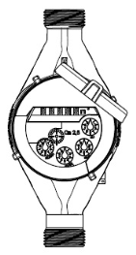
(Bitte zutreffendes Piktogramm ankreuzen.)
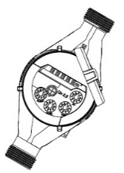
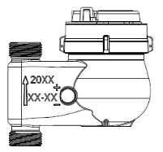
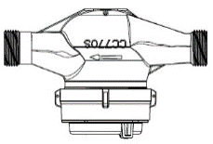
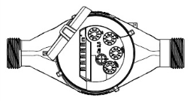
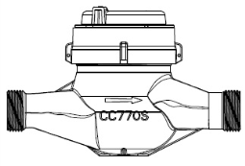

(Bitte Foto einreichen)
Ggf. Abweichung der Zählerneigung von obigen Piktogrammen (ca. Grad)
Fließrichtung beachtet: ja nein
Länge der geraden Einlaufstrecke¹: mm bzw. Auslaufstrecke¹: mm
Besondere Auffälligkeiten:

Vorhandene Benutzersicherung bzw. Sicherungszeichen vor Ausbau | Zählerstand
Anschlusssicherung gegen Ausbau an Verschraubung vorhanden? ja nein  Kenn- und/oder Sicherungszeichen beschädigt? ja nein | Zählerausbaustand: m³  (Nachkommastellen sind vollständig anzugeben!)

nur bei Zählern in Messkapselausführung
Messkapsel/Messpatrone mit Benutzersicherung² gesichert: ja nein
→ Es sind Fotos von der Messkapsel im Einbauzustand zu erstellen (vorhandene
Benutzersicherung muss auf dem Foto erkennbar sein!)
Ist das Anschlussgehäuse ausbaubar³: ja nein
Wenn nein, → Es sind Fotos vom Inneren der zugehörigen Anschlussschnittstelle (Anschlussgehäuse) nach Ausbau der Messkapsel zu erstellen!
Es ist die Anschlussschnittstelle zu überprüfen:
- richtige Lage der Dichtung: ja nein
- Beschädigung der Dichtung: ja nein
- falsche oder mehrere Dichtungen: ja nein
- innere Beschädigungen in der Anschlussschnittstelle: ja nein
- ist zwischen der Anschlussschnittstelle und der Messkapsel
ein Adapter verbaut: ja nein
_________________________
¹ Länge der ungestörten geraden Rohrleitungsstrecken vor bzw. hinter dem Wasserzähler
² Benutzersicherung zwischen Messkapsel/Messpatronen und Anschlussschnittstelle (z. B. Einrohr-Anschlussstück)
³ Die Messkapsel ist nach Möglichkeit gemeinsam mit dem zugehörigen Anschlussgehäuse (Anschlussschnittstelle)
auszubauen. Ist ein gemeinsamer Ausbau möglich, darf die Messkapsel und das Anschlussgehäuse vor der Befundprüfung
nicht voneinander getrennt werden.

nur beim elektronischen Zähler
Ist die Möglichkeit der Auslesung von metrologisch relevanten Messdaten aus dem Datenspeicher des Zählers/aus Logdateien ggf. mit entsprechender Software des Herstellers vor Ort vorhanden? ja nein
Ist ein ausreichender Abstand zwischen dem elektronischen Zähler und möglichen Quellen elektromagnetischer Störungen (Schalter, Elektromotoren, Leuchtstofflampen usw.) vorhanden? ja nein
Ist die Wasserleitung/Einbaustelle des elektronischen Zählers mit einem Potentialausgleich/einer Erdung versehen? ja nein
Sind die vom Messgerätehersteller vorgegebenen Einbaubedingungen/Betriebsbedingungen am Einbauort des elektronischen Wasserzählers eingehalten? ja nein
Bemerkungen:
beigefügte Unterlagen:
Dokumentation der Einbausituation mittels aussagekräftiger Fotos. Alle Details der Einbausituation und des Messgeräts müssen erkennbar sein!
- Gesamtansicht der Einbausituation
- Zählertypenschild
- Zählerstand
- Zähler in Messkapselausführung
Anzahl der Fotos:
Die Fotos sind entweder als Anlage (in Papierform) mit dem Zähler mitzugeben oder per E-Mail an die prüfende Stelle zu senden.
Ausbaudatum des Zählers:

Datum Unterschrift des Monteurs Name des Monteurs in Druckbuchstaben
Hinweise zum Ausbau und Transport
Die folgenden Hinweise sind von der den Ausbau und Transport durchführenden Person zu beachten:
- Dokumentation der Einbausituation durch Fotos vor Beginn erstellen.
- Keine Veränderungen am Messgerät/Einbauort vornehmen.
- Am Einbauort feststellbare ungünstige Einflüsse und Betriebsbedingungen, die einen Einfluss auf das Messergebnis des Messgerätes haben könnten, sind im Ausbauprotokoll zu dokumentieren.
- Auf Verletzungen der Kenn- und/oder Sicherungszeichen am Messgerät achten und im Ausbauprotokoll dokumentieren. Die beim Ausbau entfernten Benutzersicherungen bzw. Sicherungszeichen sind der prüfenden Stelle vorzulegen.
- Unmittelbar nach dem Ausbau aus dem Netz sind die Anschlussstutzen des Messgerätes dicht zu verschließen und dieses ist umgehend an die prüfende Stelle zu liefern.
- Das Messgerät ist besonders schonend zu behandeln und darf keinen übermäßigen Transportbelastungen ausgesetzt werden.
- Das Messgerät ist nach dem Ausbau möglichst bei Raumtemperatur zu lagern.

